(本文原發表於2008年第十二屆台灣地理國際學術研討會--高中地理教育理論與實務)
高中地理教學評量之經驗分享—以段考命題為例
鄭滿祝
(台北市立第一女子高級中學)

壹、前言
本文僅是一位高中地理教師十多年的教學過程中，關於學校段考命題的經驗分享，希冀各位不吝指敎。內文主要有三：首先闡述本人對學校段考(期中和期末)評量的定位，其次說明如何完成段考的命題，最後則是對學校段考命題能力的自我期許。

貳、學校段考評量的定位
一般而言，教學過程包含三個部份，即是指引學習方向的教學目標，落實學習內容的教學活動，和檢討學習成效的教學評量。此三者在程序上前後銜接，在實質內容上相互呼應，構成具有內在關聯的教學過程(註1)。不論是紙筆測驗或作業報告等不同形式的教學評量，應該根據教學目標或教學活動而設計，也就是「敎什麼，考什麼」，避免只是為了產生學生成績而評量。學生在學習的過程中，掌握到正確的學習態度與方向，獲得較高的學習成就有何不可？當學生明白學習的重點就是評量的內容時，一來他的學習可以從容不慌亂，二來可減少學無止境、茫無頭緒的焦慮，甚至避免產生付出與所得不成比例的失落感。那麼教師對於試題難易度與鑑別度的要求，似乎並非那麼重要，這個觀點和大學入學考試中心所舉辦的學科能力測驗與指定科目考試二種考試的定位不同。學科能力測驗的定位是作為大學校系初步篩選學生的門檻，指定科目考試的定位是屬於選才的測驗，二者有其各自的測驗目標、測驗範圍與測驗題型(註2)。
姑且不論上述兩項大學入學考試在命題原則的掌握與命題技巧方面是否臻於成熟，教師或許應該先思考地理教學是跟著聯考而奔，還是為教育而走？本人對地理教育的認同以及在大學所接受的學科專業養成上，一直以施添福教授所主張「整合的教學模式」(同註3)為最高教學原則，即是根據課程目標，設計認知、情意與技能三方面的單元具體目標，並以單元具體目標進行教學活動的設計與評量。如果教師能循此模式實施教學，不僅較能實踐地理教育目標，同時亦能因應現今一綱多本教材內容的評量，例如學科能力測驗與指定科目考試二者的測驗內容，即被規範以課程綱要中所列的主要概念及具體目標為試題內容的依據。

參、學校段考命題的實踐
確立學校段考評量的定位之後，接著就是命題的實踐過程必需與段考評量的定位相呼應。在實踐的過程中，掌握明確的命題意識，設計多元的題目形式，以及追求成熟的編製技巧等三項，是作者在段考命題上的自我要求。
(一)明確的命題意識
每一道題目都要有一個明確的意識，意識的依據就是地理課程綱要明列的主要概念或具體目標。面對為數不少的主要概念或具體目標時，透過教師的專業判斷，篩選出一些不僅可以評量認知目標，甚至隱含技能(試題1)或情意目標(試題2)的概念。
試題1右圖為某國家鄉村與都市人口的圓餅圖，該圖反應下列何項事實﹖  (A)該國都市化程度高  (B)都市人口少於兩千萬人  (C)約25％的人口居住在鄉村  (D)第二級產業就業人口數最少  (參考答案：A) | 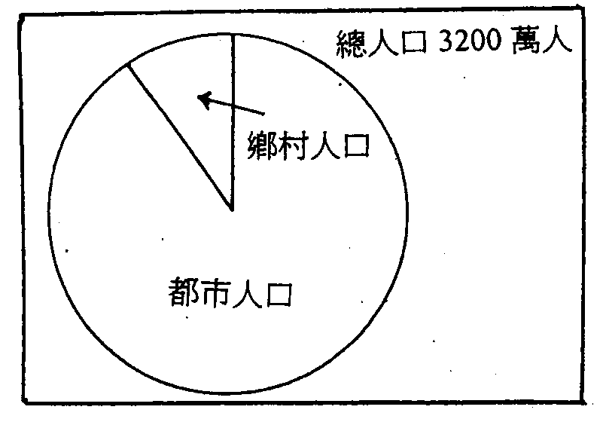
試題2近年政府推動「一鄉一特色」計畫，欲藉由地方特有的產業帶動觀光發展，促進地方繁榮。下列觀光活動的設計與地方產業密切結合：
甲、屏東墾丁風鈴季 乙、花蓮石雕嘉年華 丙、高雄愛河龍舟賽
丁、屏東東港黑鮪魚季 戊、北縣坪林茶博覽會
正確者(A)甲乙丙 (B)甲乙丁 (C)乙丁戊 (D) 丙丁戊 (參考答案：C)
課綱中的主要概念通常包含事實、概念、原則或理論等地理名詞，在轉化為試題時，教師宜審慎拿捏，即是欲透過試題反應此一主要概念所彰顯的意義為何？例如是否有助於地理教學正常化或落實地理教育？反之，是否可能會誤導教師的教學方式或學生的學習態度(試題3)？關於具體目標的意義，施添福教授認為「整合的教學模式」單元目標下的若干具體目標，是檢視學習效果的依據，所以每項具體目標都可以被轉化為學習評量，尤其是認知和技能的具體目標，更是可以透過紙筆測驗進行評量。
試題3右圖為台灣經建版地圖中的4種 土地利用圖例。哪些圖例在台灣的分布，主要集中於丘陵地區？(A)甲乙 (B)乙丙 (C) 丙丁 (D)甲丁 (參考答案：B)  (資料來源：97學年度學科能力測驗) | 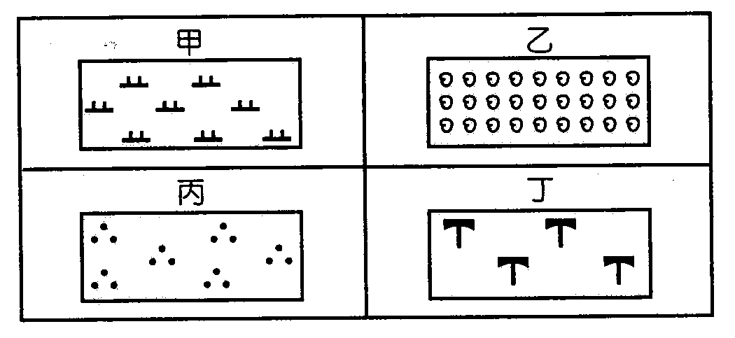
(二)多元的題目形式
如果要突破單純的記憶性題目，則非借助於介紹性的材料不可。換言之，唯有使用圖、表、照片，甚至引文等介紹性材料，作為編製試題的情境，才能評量學生理解、應用、分析、綜合與評鑑等較高層次的能力(註4)。設計問題情境的介紹性材料，可從和學科領域相關的雜誌與書籍(試題4)、學術研究報告(試題5)、博碩士論文(試題6)、新聞時事(試題7)，或各國地理教科書等方面獲得，甚至是個人生活經驗(試題8)以及學校所在地的鄉土教材(試題9)。
試題4下文為1996年某旅行作家航海調查記錄的部分片段，根據文章內容回答1～3題。
「第二天黎明，班達群島約浮現在地平線上，群島側面最突出之處是一座六百公尺高的活火山。英國人華萊士曾在此發現有趣的果鴿物種。牠們以一種圓形果實為主食，當這種果實成熟時，果殼裂開，裡面是一粒閃閃發光的暗褐色核仁，被深紅色的乾皮包裹住。果核和乾皮在17世紀初期曾經價值連城，當時荷蘭人為奪取果實貿易的壟斷權，故意挑起當地富商和隨從的武裝對抗，藉此展開屠殺行動。原一萬五千名的班達人口，所剩不足六百人。大屠殺後，荷人遠從印度、中國、莫三比克等，用船將奴隸、契約勞工運送到此地耕種該作物。工人的主要工作是清除雜草，照顧提供此作物樹蔭的高大肯那利樹和採收果實。由於氣候溫暖，作物一年到頭不斷結果。據估計，荷人在達兩世紀的殖民統治中，單靠此種作物便賺得一兆基爾德銀幣。」
(資料來源：改寫自提姆謝韋侖，香料群島之旅，馬可孛羅出版，1999)
1.文中所描述的班達群島，今日屬於何國的領土﹖
(A)印尼 (B)汶萊 (C)菲律賓 (D)馬來西亞 (參考答案：A)
2.如文所述，在十七世紀初期曾經價值連城，甚至促使荷蘭人採取種族清除方式奪取生產權的作物為何﹖(A)丁香 (B)油棕 (C)荳蔻 (D)咖啡 (參考答案：C)
3.當時荷蘭人在班達島所進行的農業活動形式，最符合下列何者﹖(A)混合農業 (B)熱帶栽培業 (C)自給性農業 (D)商業性穀物農業 (參考答案：B)

試題5 「花東海岸北段山脈平均上升速率每年0.3~0.5公分之間，但某些海岸目前仍飽受侵蝕後退的威脅，如花蓮壽豐鄉鹽寮村部分海岸，以海拔10公尺以下的階崖緊鄰海灘，成崖物質為鬆軟的海沙及灘礫。崖下海灘狹窄，高度不大，且以大小礫石組成，均無法抵擋颱風暴浪的侵蝕。此外，消波塊及防波堤等建物，也會影響海岸波浪能量的轉移，進而改變海岸地形。」回答1、2題。
(資料來源：改寫自許民陽、高麗珍、高鵬飛、鄭紹龍，花東海岸後退的研究—花蓮至長濱段，中國地理學會會刊第26期，頁73~98，1998)
1.該處支持花東海岸數千年來陸地相對上升的有利證據為(A)海灘寬度較窄 (B)海灘高度不大 (C)海灘物質為礫石 (D)10公尺以下的階崖 (參考答案：D)
2.造成鹽寮村海岸後退的主要原因，可能有：
甲、未修築海堤保護海岸
乙、海灘狹窄，緩衝巨浪侵蝕的能力有限
丙、階崖的組成物質抵抗侵蝕的能力不強
丁、全球暖化使海平面上升，海水侵蝕力增強
正確者(A)甲乙 (B)甲丁 (C)乙丙 (D)丙丁 (參考答案：C)

試題6彰化社頭鄉是台灣織襪工業的大本營，自民國70年代中期之後，面對國內生產要素改變、產業結構的轉型及國內外市場不穩定等，廠商開始調整經營策略。根據下列４家廠商的策略，回答1、2題。
甲廠：派公司的技術人員到國外研習新的織襪技術，引進現代化電腦操作機器，促進大量及自動化生產，甚至自創品牌，強調品質與服務。
乙廠：依然留在當地，但不斷推出新款式，如塑身襪、抗紫外線襪、果酸絲襪，朝向顧客化的生產，以爭取市場。
丙廠：移到國外設廠，採取垂直整合模式，進行紡紗、染織、剪裁、車線、定型等一貫化作業，達到規模經濟，降低生產成本。
丁廠：尋找紡織、縫合、染整、包裝等的專業代工廠或家庭代工，與他們建立合作關係，並透過開會，讓代工們相互溝通，培養良好默契。
(資料來源：改寫自劉寶齡，欲走還留？--社頭織襪工業生產體系與空間結構之轉化，國立台灣師範大學地理學系碩士論文，2000)
1.哪些廠商的經營策略，最能呈現知識經濟時代下知識的運用﹖
(A)甲乙 (B)甲丙 (C)乙丙 (D)丙丁 (參考答案：A)
2.那一家廠商的經營策略最能靈活且機動地快速反應市場淡、旺季產品需求量的變化﹖(A)甲 (B)乙 (C)丙 (D)丁 (參考答案：D)

試題7 2003年12月美國西北華盛頓州出現第一個本土狂牛病例後，台灣立即宣布禁止從美國輸入牛羊肉類、肉骨粉、動物飼料用油等傳播風險較高的產品，同時正式公告美國為狂牛病疫區。事實上狂牛病恐懼已籠罩歐洲多年，世界第一起病例為1986年發源於英國，因飼養的牛隻食用摻有受感染的羊骨粉成份的飼料而爆發狂牛症流行，如右圖所示。回答1、2題。
(資料來源：改寫自聯合報，民國92年12月25日A2版)
1.根據所學的地理知識及右圖做判斷，世界主要狂牛病的空間分布與下列何項市場指向的農業活動分布關係密切﹖(A)放牧業 (B)混合農業 (C)熱帶栽培業 (D)地中海型農業 (參考答案：B)  2.根據世界動物衛生組織的規定，疫區國家必須在最後一起狂牛病例後，七年內未發生新病例，才能申請解除牛羊製品出口的禁令。身為該組織會員的台灣，目前進口牛肉的來源，最可能以下列何國佔較高比例﹖(A)荷蘭 (B)日本 (C)澳洲 (D)加拿大 (參考答案：C) | 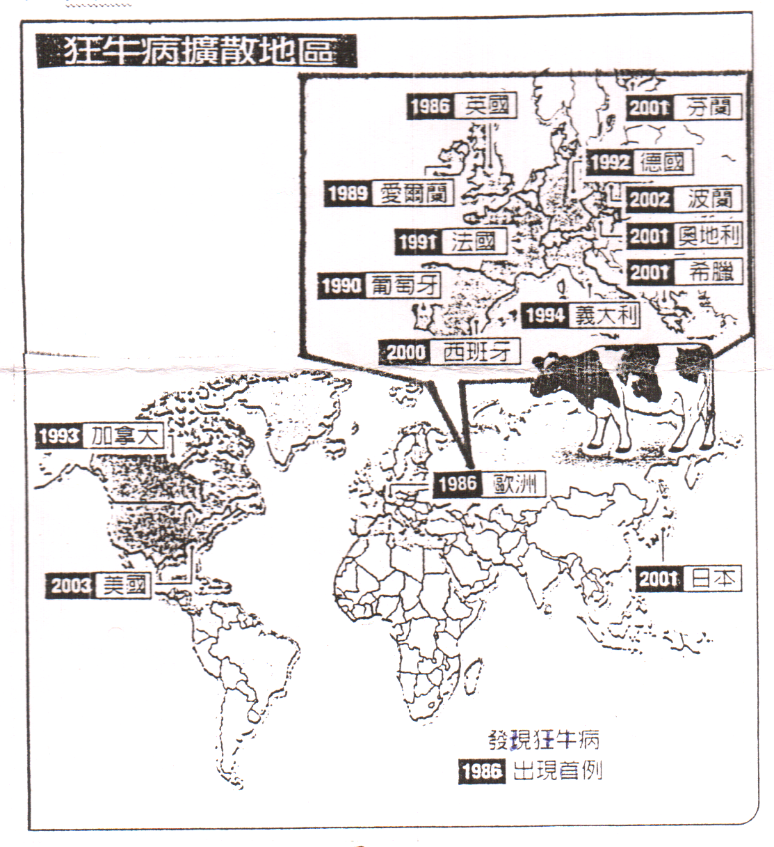

試題8 「這裡是台灣生態之旅的最後一站，不料我們卻遇上發布海上颱風警報。除了下雨，這裡的水面卻未興起大漣漪。我們乘著觀光船，在水道上穿梭。水道或魚塭堤岸旁，盡是一片茂盛的紅樹林，招潮蟹不時探出頭向我們招手，鷺鷥忙著在魚塭上覓食。過了一會兒，船停靠在用許多蚵殼鋪成的小島旁邊，這些難以計數的蚵殼，正是以前養蚵活動的寫照。」引文所描述的景觀，最可能出現在下列何種地形﹖
(A)谷灣 (B)潟湖 (C)三角洲 (D)波蝕棚 (參考答案：B)
試題9 北一女學生不論使用何種交通工具，上下學必經過台北城(如右圖)，回答1、2題。  1.北一女學生觀察就學途中的地理景觀，發現台北城內的土地利用，最「不易」見到下列何種分區利用﹖(A)商業區 (B)住宅區 (C)行政區 (D)文教區 (參考答案：B)  2.北一女中位於圖上那一地點﹖(A)A (B)B (C)C (D)D (參考答案：D) | 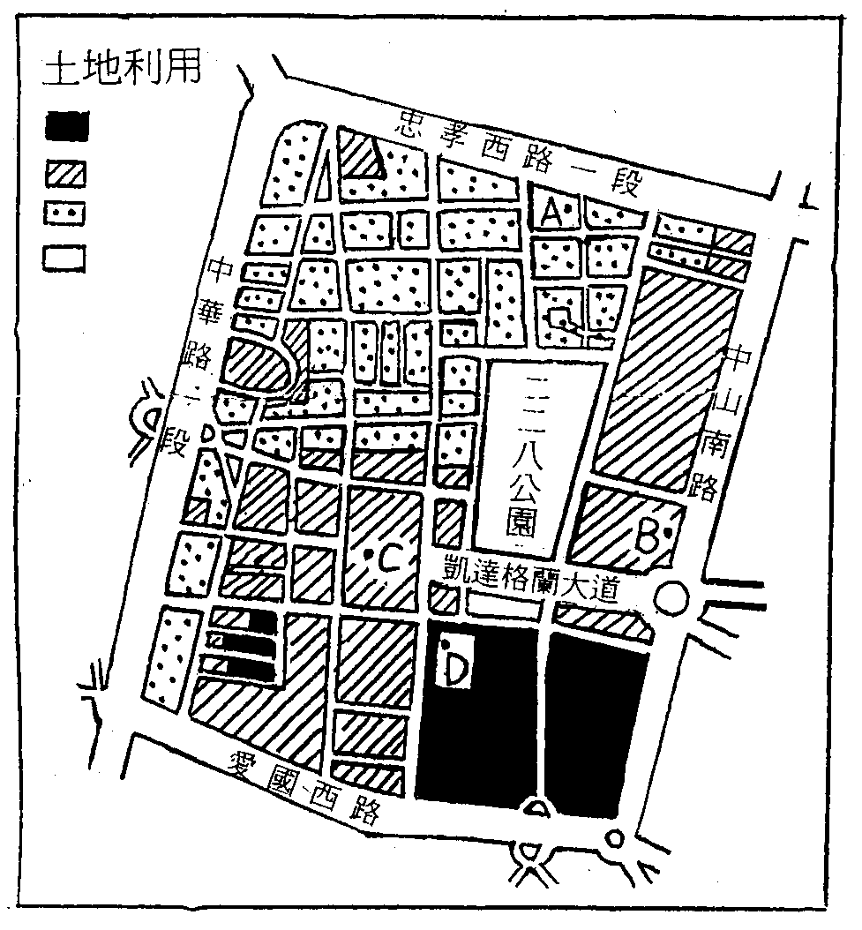
處在資訊化社會，介紹性材料來源不虞匱乏，但是教師如何透過巧手將這些材料編製成一道品質良好的試題，可得花上功夫。就引文而言，一則短文的字數不宜堆砌太多與命題意識無關的文字，以免流於閱讀能力的測驗。用字遣詞力求通俗，避免使用過於艱澀的古文(試題10)。取材地方性的諺語，宜考慮不同族群在語言用法上的差異，必要時可在題幹加註簡單的文句解釋(試題11)。關於圖、表、照片的命題形式，宜掌握「利用圖、表、照片發現問題或解決問題」的設計理念。圖、表類型宜具有普遍性，例如學生透過數學課程已具備的學習基礎，避免使用太過艱難的統計圖表(試題12)。假使非不得已必須使用，宜輔以文字說明判讀的方式。總之，不論設計何種形式的題目，面對地表各種自然景觀與人類活動，會隨時間尺度或空間規模不同而發生變化的事實，在設計題目時，有必要提供時間、空間向度的資料或關於某些基本假設的背景資訊，如此才能建構較完整的地理事實或理論。
試題10明代旅行家徐霞客遊歷中國大陸某區，有如下描述：「遙望東界遙峰下，峭峰離立，分行競穎，復見粵西面目，…穹復危崖之下，結體垂象，紛若贅旒，細若刻絲，千萼並頭，萬蕊簇穎，有大僅如掌，而筍乳糾纏，不下千百者，真刻楮雕棘之所不能及。」徐氏所述的地理景觀，最可能為下列何者地形？
(A)風成 (B)冰河 (C)火山 (D)石灰岩 (參考答案：D)

試題11台灣氣象俗諺：「四月芒種雨，五月無礁(乾)土，六月火燒埔。」意指約在國曆六月六日前後，二十四節氣之一的芒種天氣即將開始，如果下雨，則下個月仍會繼續多雨。上述描述的景況，應屬於何種降水類型？
(A)對流雨 (B)地形雨 (C)鋒面雨 (D)颱風雨 (參考答案：C)
試題12右圖表示某都市內部四個不同區域的土地利用。  何區的土地利用最混雜﹖  (A)I (B)II (C)III (D)IV  (參考答案：B) | 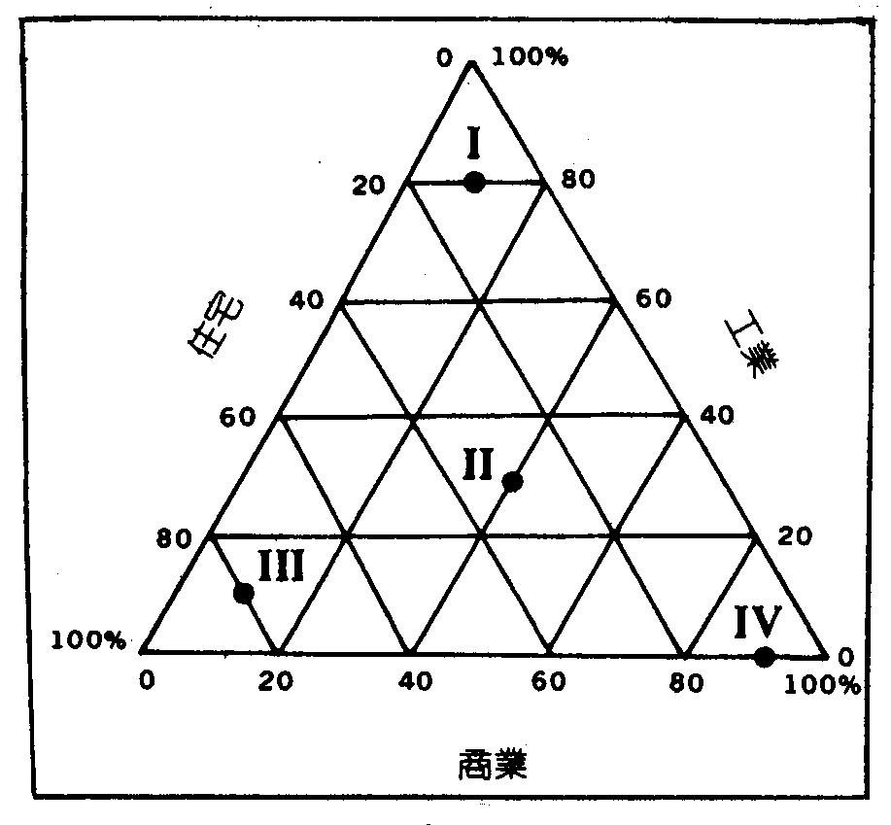
(三)成熟的編製技巧
熟悉命題技巧是每位地理教師學科專業養成的課程之一，也是從事地理教學的基本功夫。施添福教授的著作中學地理教學：理論與實際，以實例說明選擇題、填充與簡答題、配合題、整合測驗題，以及利用圖表編製試題的命題技巧(附錄一)，淺顯易懂，可供教師參考。另外教師若設計有關「比較」的試題內容時，宜掌握具有地理意義或地理觀點的比較，比較的內容可包括空間、時間或理論與實際等任一面向的差異。還有一種關於「可能的原因、影響或衝擊」的題目，題幹及選項最好有學術研究的實證結果(試題5第2小題)，盡量避免教師自行推論而得，因為不同的學科領域對某種自然或人文現象，可能因所持的研究觀點不同而見解有異。

肆、結語
教師要編製一份品質較佳的段考試題，同時本著尊重智慧財產權，不抄襲他人試題的情況之下，命題工作實在需要投入大量的腦力與體力，或廢寢忘食，或閉關練功，若非對地理專業的要求以及地理教育的投入，恐難持續。此外，每所學校的地理環境各具特色，學生的學習起點行為不盡相同，教師在設計段考試題時，亦須考慮區域差異，例如都會區的段考試題，就不一定適用在其他縣市的學校。總之，試題品質的優良與否，往往牽動學生學習地理的方式與態度，豈不慎哉？
教學評量如同教學活動，需要不斷地改進編製技巧及研發新的題型。期許自己將來在高三應用地理課程的試題評量上，力求突破，多研發如分析、綜合甚至評鑑等較高層次的題目，多嘗試如限制反應題等的申論題型，進而落實應用地理的教學目標、教學活動與教學評量三者內在的一致性。
________________________________________________________________________________
註1：引自施添福(1987)，中學地理教學：理論與實際，頁21~22，國立台灣師範大學中等教育輔導委員會。
註2：引自大學入學考試中心(2007)，指定科目考試地理考科考試說明，頁10。
註3：同註1，頁21~28。
註4：同註1，頁106。

附錄一：選擇題及利用圖表編製試題的命題技巧
(節錄自施添福(1987)，中學地理教學：理論與實際，頁110~124，131~136，國立台灣師範大學中等教育輔導委員會。)
- 選擇題的命題技巧
(一)試題的題幹應僅提出「一個明確的問題」。
(1)不要將若干是非題拼湊成一個選擇題，以致缺乏一個明確的中心問題。
(2)題幹本身應為一種敘述或觀念，不能只是一個字、詞或一個地名。
(3)若以「未完成敘述句」作為題幹，則此題幹本身需獨立蘊含一個問題。
(4)題幹應避免包括一個以上的問題，否則將減少試題的診斷價值。
(二)題幹須求完整，並以簡單且清晰的用詞來陳述問題的題幹。
(1)選項不宜插在題幹中間，以免題幹分裂為二；尤其不宜將選項置於題幹之前。
(2)避免在題幹上堆積一大堆不切題且毫無作用的材料。
(3)題意須明確，但不可遺漏解題所依據的必要條件。
(4)試題的題幹所陳述的問題必須清楚，使學生不必閱讀選項，即可了解題意。
(5)題幹陳述儘可能簡明，避免不必要的複雜用字或句型結構，否則將變成閱讀、理解能力的測驗。
(6)選項不宜包括專為粗心學生而設的陷阱。
(三)儘可能將各選項共同的用字移到題幹上。
(四)題幹中避免使用否定的陳述，儘可能以正面陳述的方式來敘述試題的題幹。
(五)試題應有不致引起爭論的答案，即標準答案必須是正確的或是最佳的答案。
(1)答案必須明確，且僅可提供一個正確答案。
(2)如果採用「最佳答案」的形式，必須指出「在下列選項之中，那一項是最好」。
(六)避免隱含解題的線索，以增加學生猜對的機率。
(1)避免在題幹與正確答案中，使用相同的字詞。
(2)避免以教科書內之用語來陳述正確的答案。
(3)避免正確答案敘述較為詳細，或特別突出。
(4)避免在所有選項中出現二個已可包含可能答案之全部範圍。
(5)避免意義相同的選項。
(6)避免誘答缺乏似真性，即誘答應具有相當的似真性。
(7)選項須具同質性。
(8)選項之文法與題幹必須一致。
(9)避免在誘答中出現「絕對、總是、從來、所有、唯一、一切」等，通常皆為錯誤的敘述。
(七)同一測驗之中，每個試題需彼此獨立，不可互相牽涉。
(1)一個試題所提供的資料，不可成為另一個試題解答的依據。
(2)儘量避免編製「連鎖題」；每個試題均應成為一個獨立的計分單位。
(八)避免使用「以上皆是」或「以上皆非」的選項。
(九)試題之文句須重新組織，避免直抄課文或原有材料。
(十)避免選項的含義重疊，且宜按選項的邏輯順序排列。
(1)選項宜依大小次序排列。
(2)選項宜依邏輯順序(如季節、方向、數量等)排列。
(3)選項的含意不應有重疊的現象。
(十一)以隨機的方式變換正確答案的位置。

- 利用圖表編製試題的命題技巧
(一)使用圖表來編製測驗題時，必須要能提高試題品質或有其他獨特的貢獻，否則不可採用。圖表的材料必須較文字材料更能表達試題的中心概念。
(二)圖形材料不可過份複雜，只要提出解答該題所需的資料即可。
(三)如有必要，可用文字說明來釐清圖表資料的意義。
(四)以圖表資料來整合試題，以減少試題的複雜度。

